*Вовед*

Современиот начин на живот и на работење ни донесе и нова терминологија во секојдневната комуникација и во работата – вложување на берза. Со овој поим се тесно поврзани и поимите: берзанско работење, берзански посредник, брокерски куќи, форекс тргување и сл.

Актуелните случувања во економско-политичките сфери носат многу промени како приватизацијата, акционерството, мали и средни претпријатија и сл. Во текот на процесот на приватизацијата, вложувањето на берза стана се почест начин на инвестирање, а како последица на промените кои се установиле, пред се, новите економски категории, новите инвестициски инструменти и др. Во процесот на транзиција – процес кој престставува премин од еден систем во друг, од општествена своина и самоуправни односи на пазарната економија дошло до промени во општествениот живот воопшто.

Многу луѓе се заинтересирани за можноста да заработат пари по пат на инвестирање, но некои од нив не знаат како и каде да инвестираат.

Некои луѓе заштедените пари ги ставаат во банка и очекуваат со каматата да го зголемат почетно вложениот износ на парите. Други, пак, ги чуваат дома. Но, ниту еден од овие начини на штедење не може да обезбеди голема заработувачка.

Преку берзата се јавува нова можност за инвестирање и штедење: инвестирање и штедење во хартии од вредност (акции и обврзници). Споредено со штедењето во банка или штедилница, инвестирањето носи одреден ризик заради можноста цените да растат или опаѓаат. Меѓутоа, овој начин може да носи и голема заработувачка.

Берзата претставува институција за организирано тргување со производи или финансиски инструменти.

Во зависност од предметот на тргување, берзите се делат на:

* **Стокови или меркантилни берзи** – на овие берзи се тргува со материјални добра (нафта, метали)
* **Берзи на хартии од вредност** – на овие берзи се тргува со акции, обврзници, финансиски деривати
* **Берзи на валути** – на овие берзи се тргува со валути

Берзите спаѓаат во секундарни финансиски пазари. Покрај берзите, во секундарни финансиски пазари спаѓаат и шалтерските пазари. Од организациска гледна точка, берзата претставува правно лице – акционерско друштво, кое работи на непрофитна основа. Берзите можеме да ги набљудуваме и како објекти кои обезбедуваат платформи за брокерите да тргуваат со акции. Берзите се организирани така што продавачите и купувачите на хартии од вредност (или нивните агенти) се среќаваат на некоја централна локација, каде што се врши трговијата. Локацијата не мора да биде географска локација – тргувањето може да се врши и преку интернет. Тргувањето со долгорочни хартии од вредност го вршат брокерските куќи и банки. Тие претставуваат овластени учесници на берзата. Само ченовите на берзата имаат право да ги користат нејзините услуги и само хартиите од вредност кои котираат на берзата можат да бидат предмет на тргување. Основачите на берзата се должни да водат посебен регистар за секој издавач. Во тој регистар се евидентираат и чуваат податоци и документи за издавачот чии хартии од вредност котираат на берзата.

Покрај одлучноста да инвестираме на берзанскиот пазар, вложувањето на берза бара и одредено знаење за тргувањето на берза. Вложувањето на берза е можно да се оствари исклучиво преку посредство на брокери, кои имаат обврска да поседуваат лиценца за извршување на посредничките работи, односно дозвола за работа на пазарот на капитал. Овие дозволи ги дава комисијата за хартии од вредност која воедно врши контрола на берзанското работење.

Секој потенцијален инвеститор на берза, без разлика дали е физичко или правно лице, мора за почеток да избере брокерска куќа преку која ќе врши инвестиција на берза. Изборот на брокер се врши придржувајќи се до одредени критериуми од кои зависи профитабилноста на работата каква што е вложувањето на берза. Со оглед на тоа дека брокерите се специјализирани работни субјекти за посредување во тргувањето со акции од нив се очекува да бидат доверливи во областа на инвестициите (вложување на берза). Меѓу брокерите има и такви кои во својата понуда имаат инвестициони инструменти во акциите на домашните и странските компании.

Во практична смисла, брокерот е должен на транспарентен начин да го презентира својот начин на работење во склад со законската регулатива пред клиентот да ја донесе инвестиционата одлука, односно, пред да го издаде својот налог за трговинска трансакција, без разлика дали се работи за продажба на акции на берза или за купување на истите. Пред се, треба да се земе во обзир дека секој акционер преку поседување на акции воедно е и сопственик на капиталот на некоја компанија, а сопственичките односи спаѓаат во комплексна категорија. Со тоа е поголема потребата за професионален став према работата каква што е вложувањето на берза.

Купување на акции

Постојат два начини на кои можете да станете акционер на некое акционерско друштво, односно да се стекнете со дел од тоа друштво:

* Купување на акции од новата емисија: До потребниот капитал друштвото може да дојде по пат на нова емисија на акции кои ќе бидат наменети за јавноста, односно друштвото ќе изврши “јавна понуда на акциите”. Друштвото емитент мора да ги презентира основните податоци за продажбата на акциите во т.н Проспект и мора да ја огласи емисијата барем во еден дневен весник.
* Купување на постоечки акции: Главната функција на Берзата е во секое време да овозможи купување и продавање на постоечките акции (трговија со акциите, т.н секундарно тргување). Инвеститорите, било големи институции, било физички лица, не можат да делуваат за своја сметка на пазарот. Тие мораат да се обратат до брокерската куќа, која е овластен учесник за тргување за да купи или продаде акции или обврзници во име и сметка на клиентот, бидејќи тргувањето со хартии од вредност се врши единствено преку овластени учесници – лица кои положиле посебен стручен испит за вршење на работи со хартии од вредност и се стекнале со звање овластен брокер.

Наоѓање на брокер

Пред да се започне со процесот на тргување со акции, најдобро е личноста која планира да инвестира да се консултира со повеќе брокери и да ги спореди нивните услуги и провизиите кои ги наплаќаат. Брокерството спаѓа во т.н. персонални услуги и може да се приспособи според специфичните потреби на клиентот. Изборот на брокер треба да зависи од тоа кои се барањата на клиентот од страна на брокерското друштво. Некои брокери се специјализирани само за тргување, други за нудење инвестициони совети или посебни услуги.

* Тргување – ова е најефтина услуга, каде што клиентот го повикува својот брокер и му дава налог да купи или продаде акции по негов избор. Во овој случај брокерот не дава никаков совет, туку едноставно ги спроведува инструкциите и се обидува да го реализира налогот.
* Советници – брокерите што делуваат како советници дискутираат со клиентите за различните карактеристики на друштвата, односно хартиите од вредност шо котираат на Берзата. Тие, исто така, ги советуваат своите клиенти дали треба да ги купат, да ги продадат или да ги задржат акциите во одредено друштво или како и кога да го зголемуваат или намалуваат своето портфолио.
* Посебни услуги – клиентите кои сакаат некој друг да управува со нивното портфолио (листа) на акции би требало да користат услуги на некој брокер кој нуди т.н. посебни услуги. Овој брокер редовно контактира со клиентите и ги информира за акциите што ги купил или продал, за тоа колкава е вредноста на портфолиото на клиентите, како и за износите на дивидентите што се прокнижени на сметката на клиентот во изминатиот период.

Откако клиентот ќе направи избор на брокер кој ќе го застапува, следен чекор е потпишување на т.н. општ договор со клиентот. Овој договор е задолжителен и со него точно се одредуваат услугите што брокерското друштво ги нуди и условите според кои брокерот делува во нивно име.

Процесот на станување акционер на некое акционерско друштво сликовито е прикажан на следната слика:

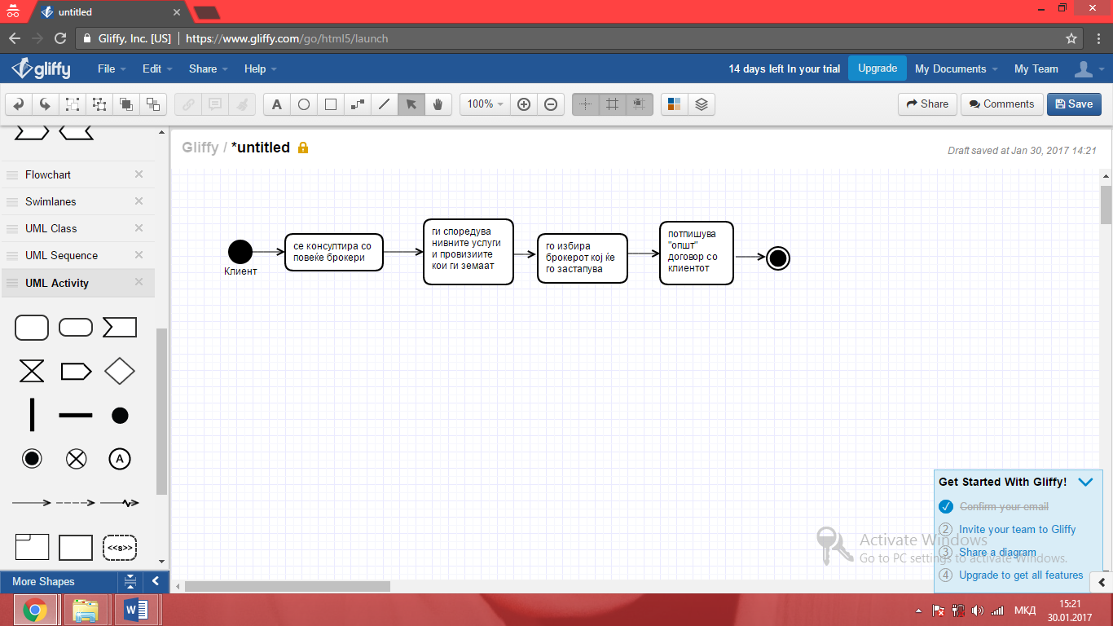

Почеток на тргувањето со акции

Кога еден клиент ќе почне со тргување со акции, мора да одлучи дали сака да инвестира заради добивање на редовен приход или има за цел неговите средства да се зголемат во тек на време како резултат на пораст на цената на акциите, или пак заради комбинација на двете цели на инвестирање. За почеток, клиентот може да купи мал број на акции во едно или две друштва.

Со тек на време, клиентот може да одлучи да ги прошири своите инвестиции, со инвестирање во друштва од различни стопански сектори. Изборот може да го направи помеѓу релативно сигурните државни обврзници, преку акциите во големи, профитабилни друштва, до акции во нови и помали друштва кои се потенцијално поризични, но носат обично повисока добивка. Имајќи го ова предвид советот на брокерот е особено значаен. Брокерот е стручен да го советува клиентот како да направи избор од повеќето можности на инвестиции кои му стојат на располагање.

Откако клиентот ќе одлучи како ќе инвестира, може да почне со правење на листа од акции и обврзници што во најголема мерка соодвествуваат на неговите потреби.